

1. **Αν ν άρτιος και α >0 τότε η εξίσωση έχει χ = $\sqrt[ν]{α} ή χ= -\sqrt[ν]{α}$ (αντίθετες ρίζες)**

**Π.χ.**

* χ2 = 9 ⬄ χ = ή χ=- δλδ χ=3 ή χ=-3
* χ4 = 3 ⬄ χ =
* χ5- 16χ3 = 0 ⬄ χ3(χ2-16)=0 άρα **χ =0** ή χ2-16=0 ⬄ χ2=16 ⬄

χ = ή χ=- δλδ  **χ=4 ή χ=-4**

1. **Αν ν άρτιος και α<0 τότε η εξίσωση είναι αδύνατη (αφού χν**

**Π.χ. χ**4 = -8 αδύνατη

1. **Αν ν περιττός και α>0 τότε η εξίσωση έχει μια θετική ρίζα χ =**

**Π.χ.**

* χ3 = 27 ⬄ χ = ⬄ χ=3
* χ5 = 1 ⬄ χ = ⬄ χ=1
* χ5- 8χ2 = 0 ⬄ χ2(χ3-8)=0 άρα **χ =0** ή χ3-8=0 ⬄ χ3= 8 ⬄ χ = ⬄ **χ=2**

1. **Αν ν περιττός και α<0 τότε η εξίσωση έχει μια αρνητική ρίζα χ =**

**Π.χ.**

* χ3 +64=0 ⬄ χ3 = -64 ⬄ χ = ⬄⬄ χ = ⬄ **χ = - 4**
* χ5 = -32 ⬄ χ =- ⬄ χ = -2
* χ5+ 8χ2 = 0 ⬄ χ2(χ3+8)=0 άρα **χ =0** ή χ3+8=0 ⬄ χ3= -8 ⬄ χ =- ⬄ **χ=-2**

**Ασκήσεις βιβλίου σελ. 87 : 1,2,3,4**

**2ος τρόπος σελ.87**

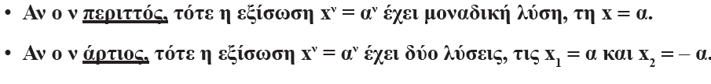

**χ2 = 25 ⬄ χ2 = 52 ⬄ χ=5 ή χ=-5**

**χ3 = 64 ⬄ χ3 = 43 ⬄ χ=4**

**χ5 = -243 ⬄ χ5 = - 35 ⬄ χ5 = (-3)5 ⬄ χ=-3**

**Να λυθούν οι εξισώσεις : χν=α**

**Α) (χ+2)5+32=0 ⬄ (χ+2)5 = -32 ⬄ χ+2 = - ⬄ χ+2 = - 2 ⬄ χ =-2-2 ⬄ χ=-4**

**Β) (3-χ)4 – 4(3-χ)2= 0 ⬄ (3-χ)2 [ (3-χ)2- 4]=0 άρα**

**3-χ=0 ή (3-χ)2- 4=0 ⬄ (3-χ)2= 4 δλδ 3-χ=2 ή 3-χ=-2**

**χ=3 ή χ=1 ή χ=5**

**ασκήσεις 5, 6 σελ.87**